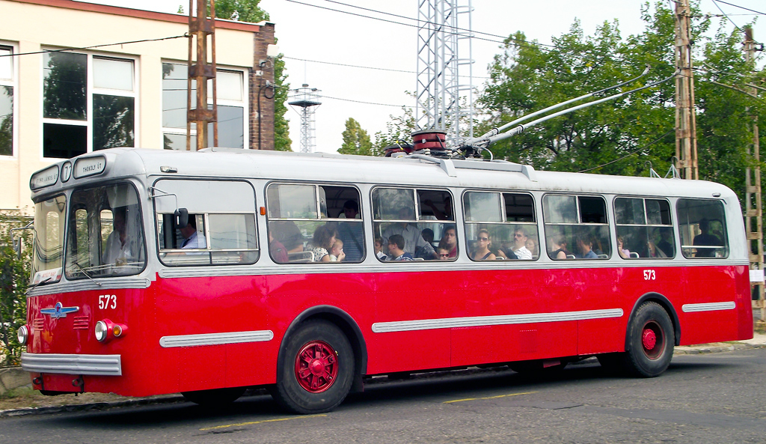
05-001 ЗиУ-5Г, ЗиУ-5Д(мост Raba А-018.80) 4х2 высокопольный троллейбус большой вместимости, две двери, мест: общее 120, сидящих 38, снаряжённый вес 9.6 тн, ДК-207Г-1/Г-3 110 кВт, 68 км/час, г. Энгельс Саратовской обл., 1968-72 г. в.

Троллейбус ЗиУ-5 был наиболее распространенной моделью троллейбуса в СССР в 60-х и 70-х годах ХХ столетия. Эти машины эксплуатировались подавляющим большинством троллейбусных хозяйств СССР. ЗиУ-5 стал первой серийной моделью, созданной конструкторским бюро Завода имени Урицкого. Первые серийные машины получили наименование ЗиУ-5А. С 1960 года троллейбусы ЗиУ-5А стали поступать не только в Москву, но и в другие города СССР, а с 1961 года завод полностью переключился на выпуск новой модели, сняв с конвейера МТБ-82. Завод постоянно вносил изменения в конструкцию ЗиУ-5.
В первой половине 60-х годов модификации ЗиУ-5А, ЗиУ-5Б, ЗиУ-5В сменяли друг друга на конвейере завода.
Более существенной модернизацией троллейбуса ЗиУ-5 стало применение на нем улучшенной РКСУ(реостатно-контакторная система управления) с тяговым двигателем ДК-207Г-1 мощностью 110 кВт. Новая силовая схема, разработанная заводом «Динамо» в 1966 г., получила отдельную маневровую позицию, для которой был введен в силовую цепь линейный контактор ЛК3, три ходовые позиции и две позиции реостатного электродинамического торможения. Исключение рекуперативного торможения дало возможность значительно упростить схему и эксплуатацию троллейбуса. Доработанная РКСУ имела новый состав электрооборудования. Также применили бездисковые колеса, ширина обода которых увеличилась до 8,5 дюйма (по сравнению с 8,37 дюйма на дисковых колесах), что обеспечило лучшие условия работы шин и их долговечность. Кроме этого, доработали ведущий мост, изменив соединение между полуосью и ступицей. Модернизированные таким образом троллейбусы получили обозначение ЗиУ-5Г и с 1966 г. начали поступать в троллейбусные хозяйства страны. С 1968 г. начала выпускаться следующая модификация «пятерки» — ЗиУ-5Д, главным отличием которой стало применение ведущего моста А-018.80 завода «Raba» (г. Дьер, Венгрия). Для уменьшения габаритных размеров, увеличения дорожного просвета и разгрузки деталей дифференциального механизма и полуосей главная передача была разделена на центральный редуктор и колесные редукторы, которые разместили в ступицах колес. Продолжало совершенствоваться и оборудование троллейбуса.
С середины 1960-х гг. выпуск ЗиУ-5 был резко увеличен в связи с введением дополнительных производственных мощностей на заводе им. Урицкого. Поэтому «пятерки» эксплуатировались в большинстве советских городов, и в 1970-х гг. этот тип подвижного состава был самым распространенным на просторах СССР. Всего же было выпущено чуть более 14 600 машин, что ставит ЗиУ-5 на второе место по массовости в мире. ЗиУ-5 можно по праву считать самым новационным троллейбусом, созданным в СССР, ведь именно на нем было внедрено большее количество различных технических новшеств по сравнению с его предшественником МТБ-82Д. Троллейбус ЗиУ-5 зарекомендовал себя достаточно надежным и простым в эксплуатации и перевозил пассажиров до конца 1980-х г.
В 1965 г. на Заводе им. Урицкого был разработан технический проект на троллейбус следующего поколения, обозначенный как ЗиУ-9. Согласно проекту троллейбус должен был получить вместительный трехдверный кузов с широкими проходами и накопительными площадками, пневматическую подвеску мостов, гидроусилитель руля. Тяговое и вспомогательное оборудование предполагалось взять от предшественника ЗиУ-5. В связи с передачей завода в подчинение Министерству автомобильной промышленности проектируемый троллейбус получил обозначение ЗиУ-682, которое соответствовало действующей отраслевой нормали по индексам автомобильного подвижного состава. В 1966 г. был построен первый экземпляр нового троллейбуса, однако ширина 2,5 м не устроила заказчика — Министерство коммунального хозяйства, которое требовало сохранить ширину кузова 2,68 м, как у ЗиУ-5. В 1968 г. появился опытный троллейбус ЗиУ-9А с увеличенной шириной кузова, который вместе с первым ЗиУ-9 начал проходить испытания. По результатам испытаний предпочтение было отдано первому образцу с шириной кузова 2,5 м, который и было решено готовить к серийному производству.
Техническая характеристика троллейбуса ЗиУ-5
Наружные габаритные размеры
Длина: | 11860
Ширина: | 2680
Высота по крыше (без учета электрооборудования): | 3120
Высота с учетом электрооборудования (с опущенными токоприемниками): | 3560
Передний свес, мм: | 2680
Задний свес, мм: | 3000
База, мм: | 6100
Ширина колеи передних колес, мм: | 2000
Ширина колеи задних колес, мм: | 1910
Высота пола от уровня дороги без нагрузки, мм: | 936
Высота пола от уровня дороги при максимальной нагрузке (8 чел/м²), мм: | 800
Высота нижней ступеньки от уровня дороги, мм: | 320
Дорожный просвет троллейбуса при максимальной нагрузке (8 чел/м²), мм: | 180
Ширина дверного проема, мм: | 1200
Минимальный радиус поворота, мм: | 12000
Клиренс, мм: | 200
Внутренние габаритные размеры
Длина по полу (без кабины), мм: | 9805
Ширина между боковыми стенками кузова, мм: | 2504
Высота прохода (по оси), мм: | 2100
Ширина прохода между сиденьями, мм: | 710
Длина подушки двухместного сидения, мм: | 880
Ширина подушки двухместного сидения, мм: | 380
Шаг двухместных сидений, мм: | 730
Общая площадь пола салона, м²: | 25,5
Свободная площадь пола салона, м²: | 11,4
Масса и наполняемость троллейбуса
Снаряжённая масса, кг: | 9800 (9600 - у ЗиУ-5Д)
Полная масса, кг: | 16310
Вес, приходящийся на переднюю ось без нагрузки, кг: | 4450
Вес, приходящийся на переднюю ось с нагрузкой, кг: | 6610
Вес, приходящийся на заднюю ось без нагрузки, кг: | 5350
Вес, приходящийся на заднюю ось с нагрузкой, кг: | 9700
Количество мест при номинальной нагрузке (5 чел/м2): | 90
Максимальное наполнение (8 чел/м2), чел.: | 125
Мест для сидения: | 38
Тяговые электродвигатели
Тип двигателя: | ДК-207А (ЗиУ-5/5В/5Г); ДК-207Г (ЗиУ-5Д)
Мощность на валу (якорная), кВт/ч: | 95(ДК-207А); 110(ДК-207Г)
Ток якоря, А/ч: | 192 (ДК-207А)
Номинальное напряжение, В: | 550 (ДК-207А)
Скорость вращения, об/мин: | 1430 (ДК-207А)
Напряжение силовых цепей, В: | 550
Напряжение низковольтных цепей, В: | 24
Скоростные характеристики
Максимальная скорость, км/час: | 68
Скорость сообщения, км/час: | 25
Ускорение при разгоне, м/с² | 1,4
Замедление при электродинамическом торможении, м/с²: | 1,5
Замедление при экстренном торможении, м/с²: | 5,0

